Algorithmus (Skript)
Ein Algorithmus ist eine Handlungsvorschrift mit einer eindeutigen und endlichen Abfolge von elementaren Anweisungen, Schleifen und Verzweigungen, die auch ineinander geschachtelt sein können.
Befehl (elementare Anweisung)  Ein verständlicher, grundlegender und absolut eindeutiger Befehl sagt einem Objekt, was es zu tun hat. | 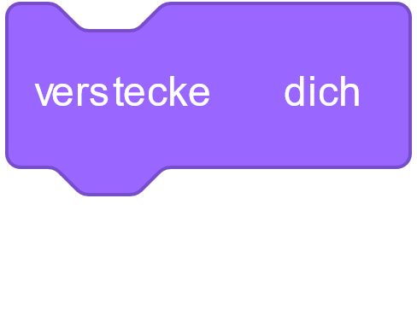
Sequenz (Abfolge)  Die Nacheinanderausführung von Befehlen muss systematisch geplant und durchdacht werden. Ein Fehler in der Reihenfolge führt zu einem anderen Verhalten des Objekts. | 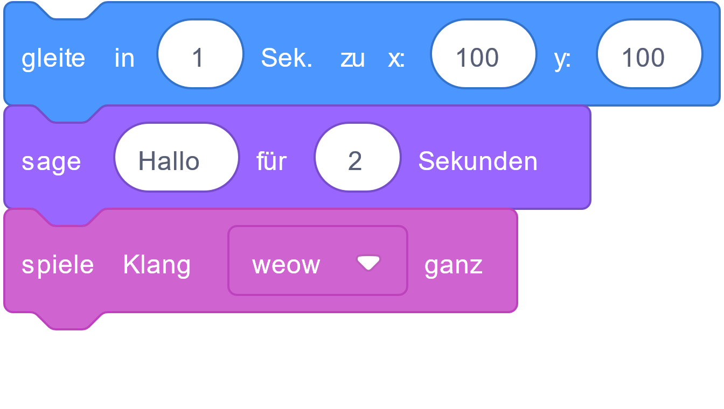
Ereignis  Programme können auf Ereignisse reagieren und dann ein Skript starten, Ereignisse sind zum Beispiel das Drücken einer Taste oder das Empfangen eines Geräuschs. | 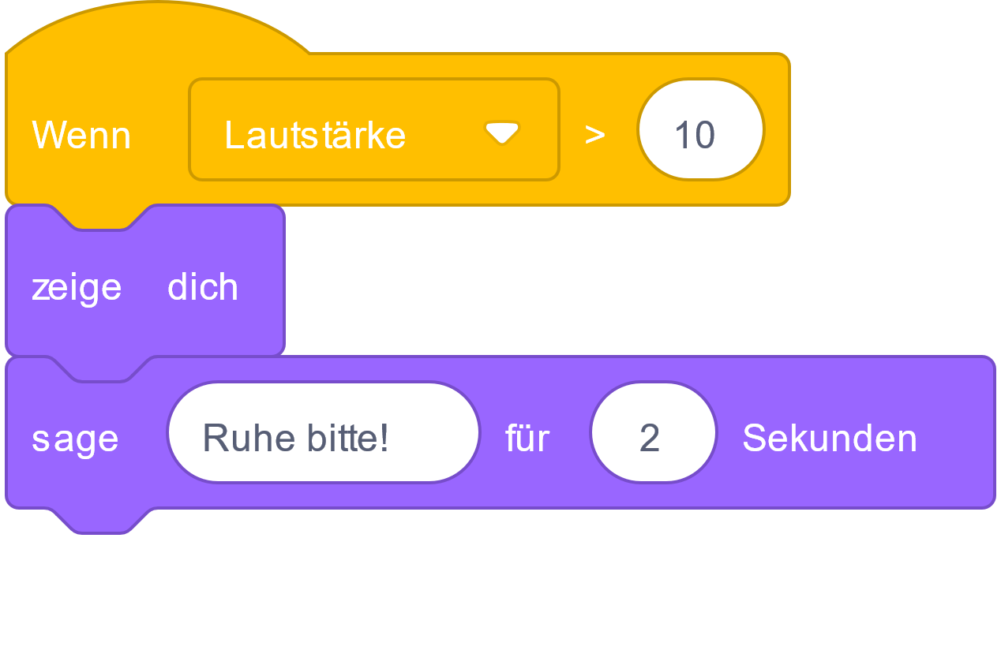
Parameter  Viele Befehle lassen sich durch Parameter steuern. Man kann zum Beispiel angeben, wie weit eine Figur laufen, wie lange eine Pause dauern oder mit welcher Lautstärke ein Klang abgespielt werden soll. | 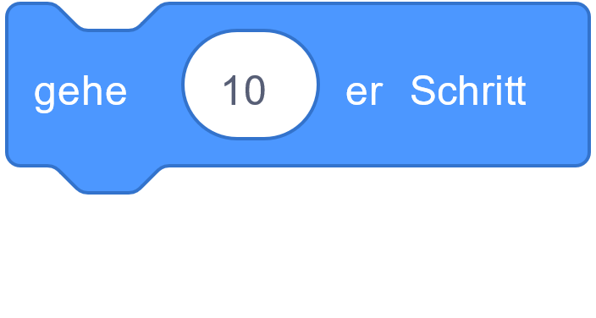
Zufall  Computer können zufällige Zahlen erzeugen. Damit lassen sich unvorhersehbare (zufällige) Dinge in einem Programm realisieren. | 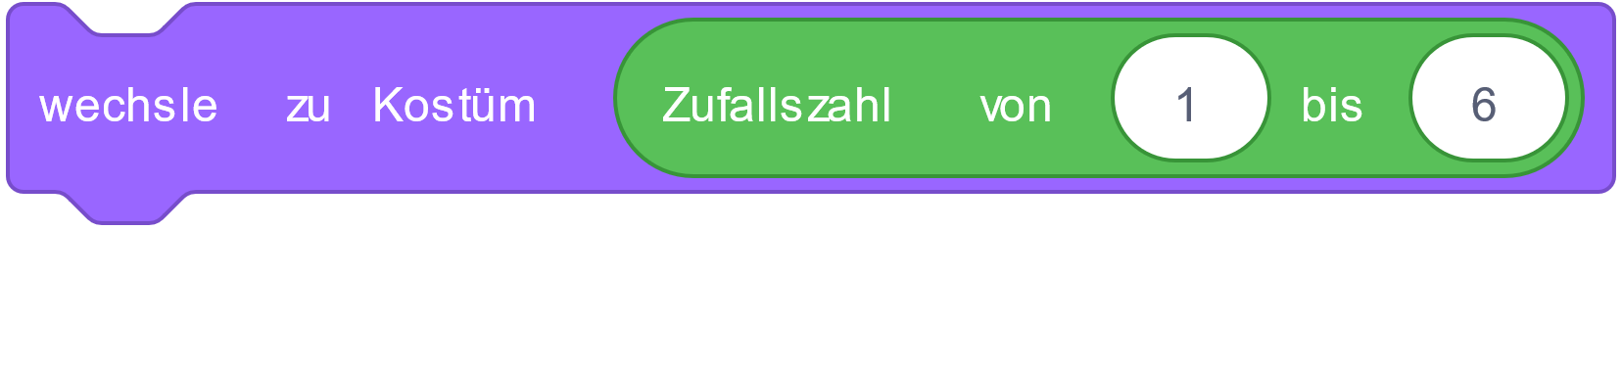
Wiederholung (Schleife)  Befehle lassen sich eine bestimmte Anzahl, fortlaufend (bis zum Schließen des Programms) oder bis eine bestimmte Bedingung erfüllt ist, wiederholen. | 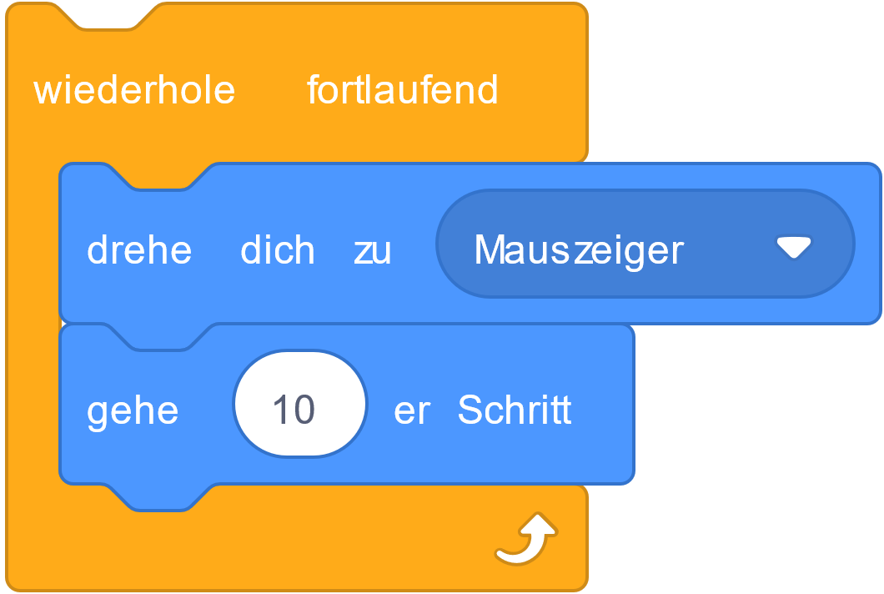
Bedingung  Bedingungen sind immer wahr oder nicht wahr. Sie lassen sich durch Vergleiche bilden. Durch die Verknüpfung mit den Operatoren UND, ODER und NICHT entstehen neue Bedingungen. Bedingungen werden in sechseckigen Blöcken dargestellt. | 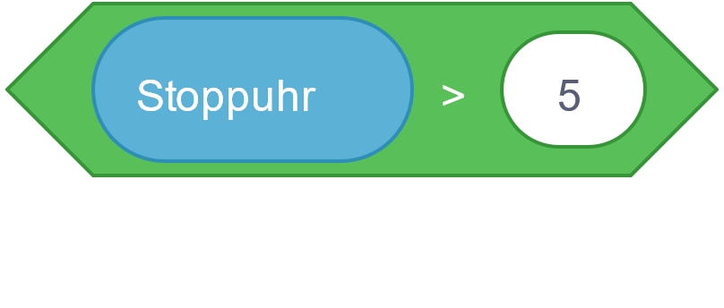
Verzweigung (Auswahl)  In Abhängigkeit von einer Bedingung kann ein Programm entscheiden, ob eine Befehlsfolge abgearbeitet wird oder nicht. | 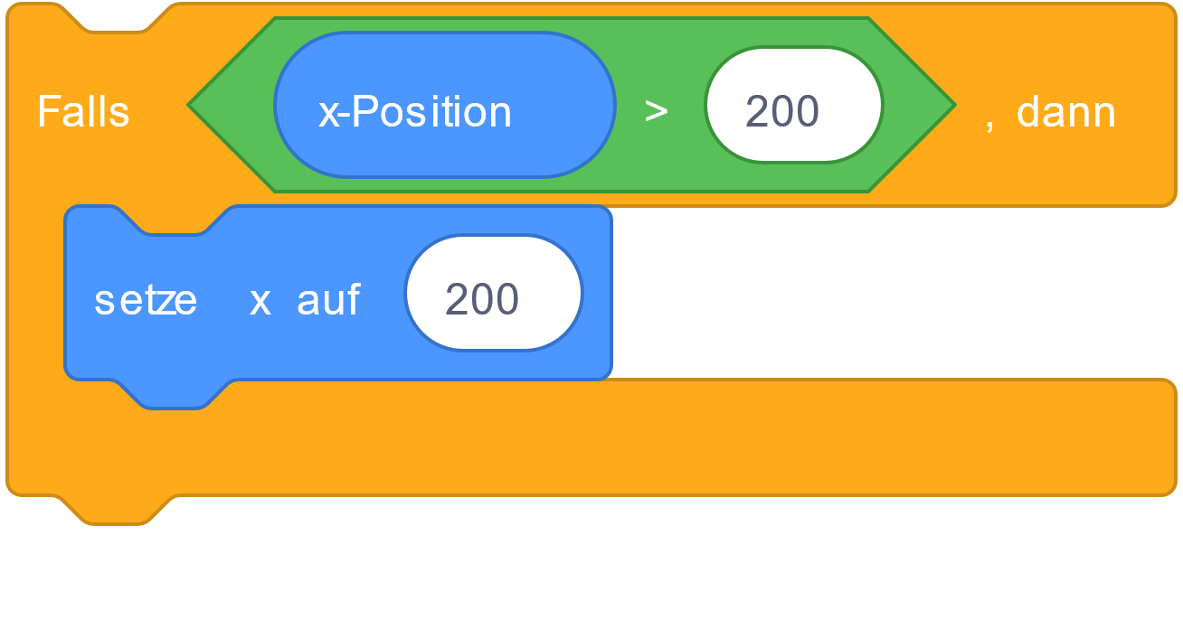
Variable  Eine Variable kann man sich als eine beschriftete Schachtel vorstellen. In der Schachtel wird eine Information (eine Zahl, eine Zeichenkette, ein Wahrheitswert, …) abgelegt. Sie kann zu einem späteren Zeitpunkt gelesen und verändert werden. | 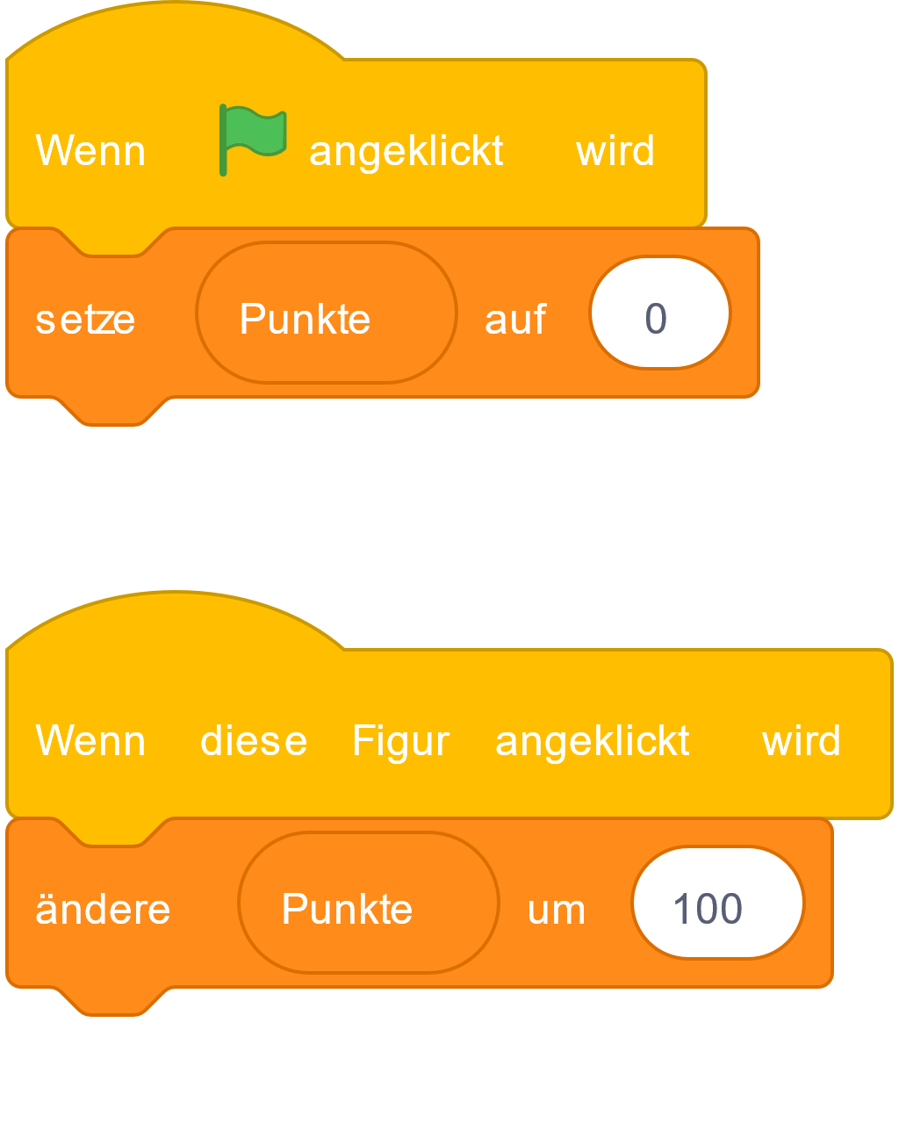
Operator  Berechnungen, logische Verknüpfungen, arithmetische Vergleiche und die Ermittlung von Daten aus Zeichenketten sind Beispiele für Operationen auf Daten, die mithilfe von Operatoren realisiert werden können. | 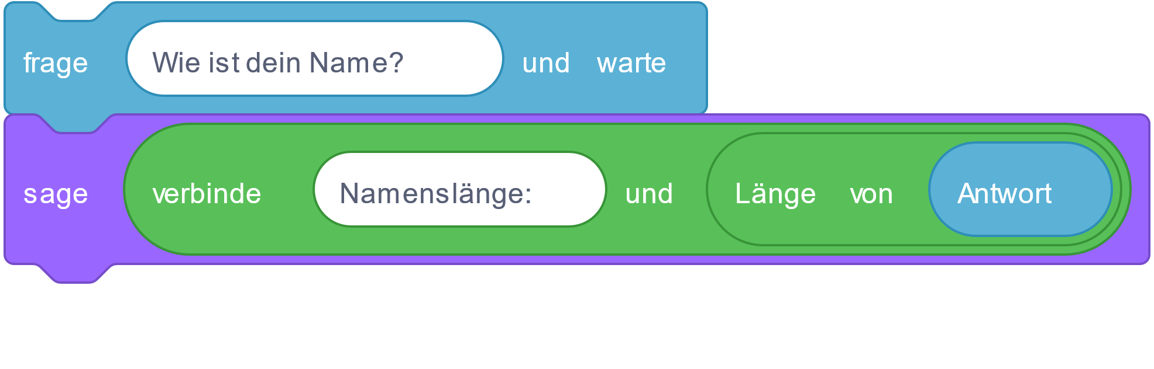
Zeichenkette  Beim Programmieren wird Text als lange Folge einzelner Zeichen definiert. Die Zeichen der Zeichenkette werden intern durchnummeriert. Jedes Zeichen lässt sich einzeln lesen und schreiben. Zeichenketten können zusammengefügt werden, um neue Zeichenketten zu erzeugen. | 